NOMBRE: Cualidades del sonido NÚMERO DE GUÍA 7
NOMBRE DE ESTUDIANTE: | CURSO: 2do básico
FECHA:
Unidad 2: Escuchar e interpretar con intención
OBJETIVO DE APRENDIZAJE 01: Escuchar cualidades del sonido (altura, timbre, intensidad, duración) y elementos del lenguaje musical (pulsos, acentos, patrones, secciones) y representarlos de distintas formas.
OBJETIVO DE LA CLASE: Reconocer y diferenciar sonidos de diversas fuentes (instrumentos musicales y objetos sonoros).
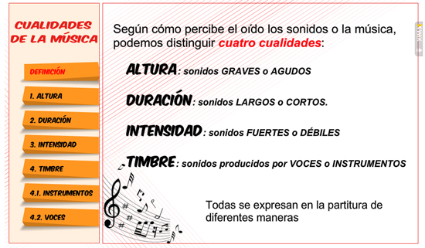
Recordemos:

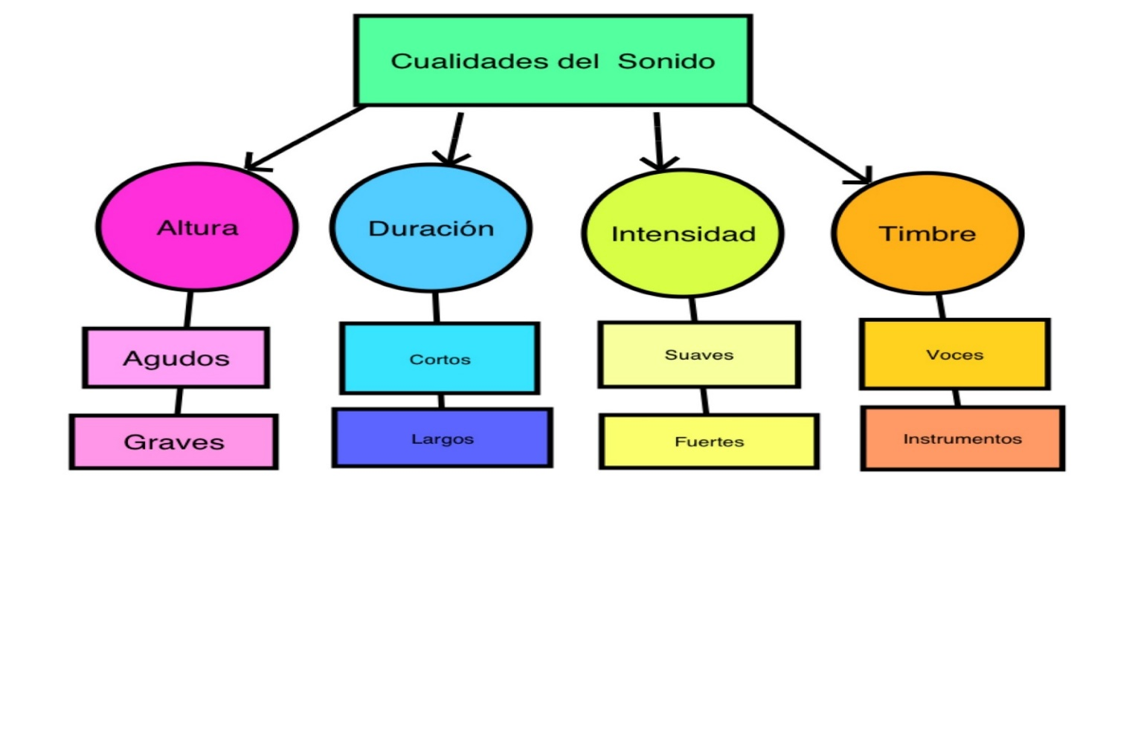

I.- De acuerdo al cuadro anterior completa la siguiente tabla reconociendo el sonido de cada objeto. Escribe su cualidad (guíate por el ejemplo)

Ejemplo:
altura | duración | intensidad | timbre
agudo | largo | fuerte | Instrumento (sirena)

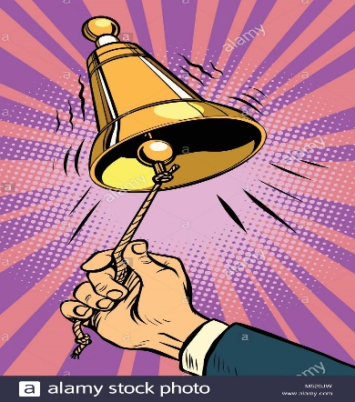
Ahora te toca a ti

a).- Campana sonando para entrar a clases

altura | duración | intensidad | timbre

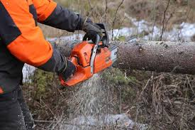
b).- Motosierra cortando un tronco delgado

altura | duración | intensidad | timbre

II.- De acuerdo al cuadro anterior completa la siguiente tabla reconociendo el sonido de cada instrumento.
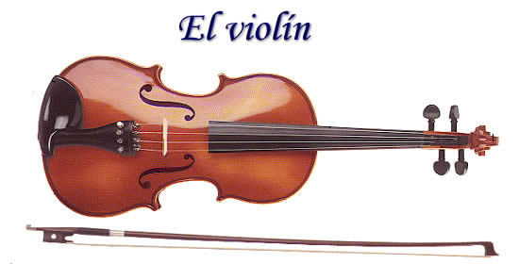
a).- Violín en introducción de bals

altura | duración | intensidad | timbre
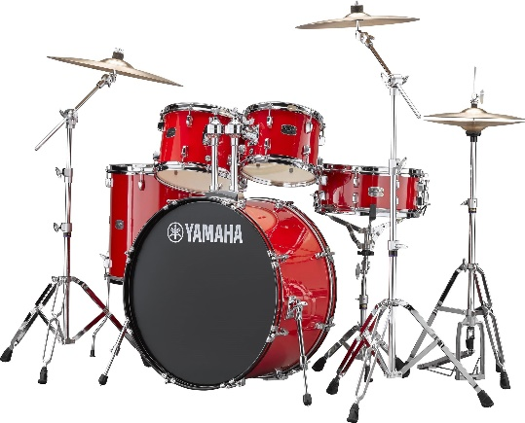
b).- Concierto de rock

altura | duración | intensidad | timbre

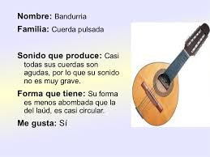
III.- Ahora te presentaré algunos instrumentos de cuerda con sus características de sonido y forma. Lee atentamente, si tienes dificultad pídele a un adulto que te ayude
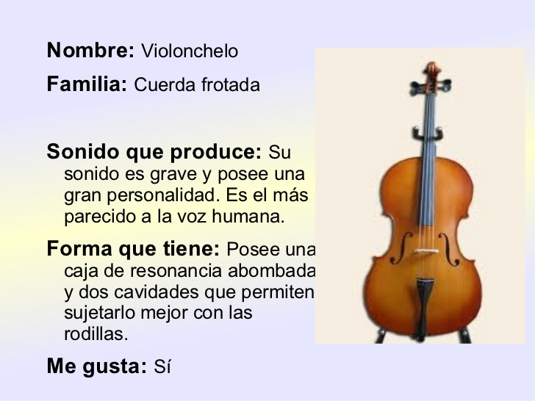

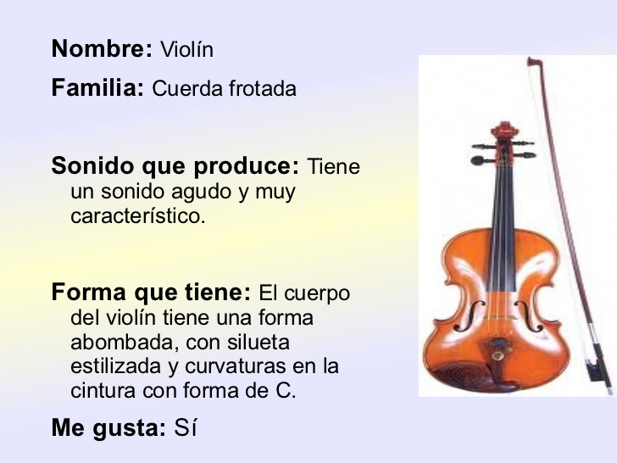
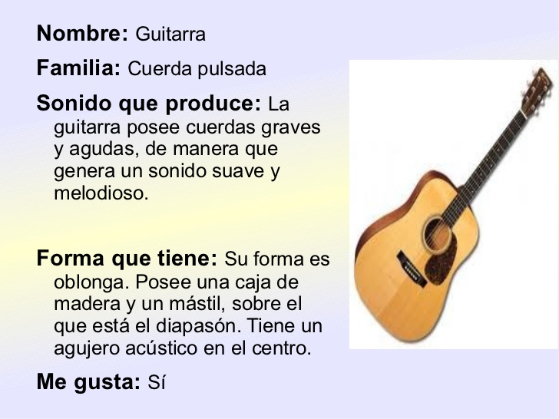

IV.- Observa el siguiente video en que aparecen los sonidos de algunos instrumentos

Video: Los sonidos de los instrumentos musicales Discriminación auditiva
https://www.youtube.com/watch?v=boCQpqAkuRs

Video: Los sonidos de los instrumentos musicales - Juego educativo
https://www.youtube.com/watch?v=to73mH1MTwc

VI.- Une los números para que formes un instrumento musical y luego pinta.
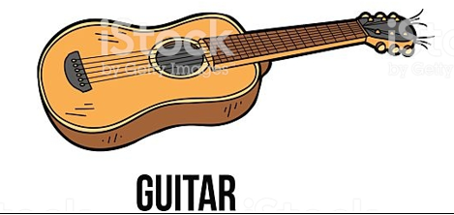
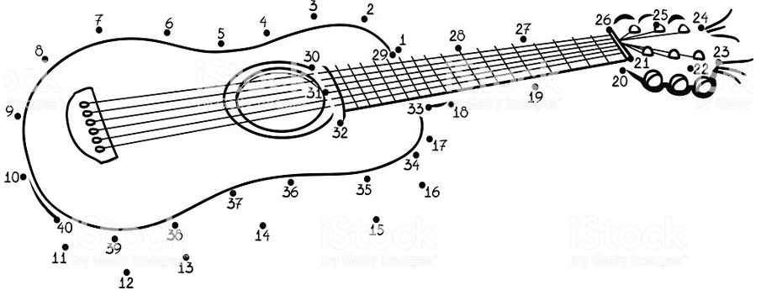

SOLUCIONARIO O RESPUESTA ESPERADA
NÚMERO DE PREGUNTA | RESPUESTA
I.- De acuerdo al cuadro anterior completa la siguiente tabla reconociendo el sonido de cada objeto. Escribe su cualidad (guíate por el ejemplo | altura duración intensidad timbre  agudo larga fuerte objeto
altura | duración | intensidad | timbre
grave | corto | fuerte | herramienta

II.- De acuerdo al cuadro anterior completa la siguiente tabla reconociendo el sonido de cada . instrumento | altura duración intensidad timbre  agudo corto suave instrumento  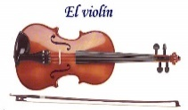
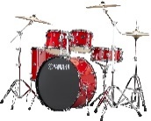
altura | duración | intensidad | timbre
grave | largo | fuerte | instrumento

III.- Ahora te presentaré algunos instrumentos de cuerda con sus características de sonido y forma. Lee atentamente, si tienes dificultad pídele a un adulto que te ayude | Lectura apoyada por un adulto (lectura modelada), sólo en caso que el alumno(a) no sepa o le cueste leer  El alumno(a) que tenga adquirido el proceso lector lee solito(a)
IV.- Observa el siguiente video en que aparecen los sonidos de algunos instrumentos | El alumno(a) junto a su familia pueden ver y escuchar estos videos
V.- Une los números para que formes un instrumento musical y luego pinta. | Se forma una guitarra

